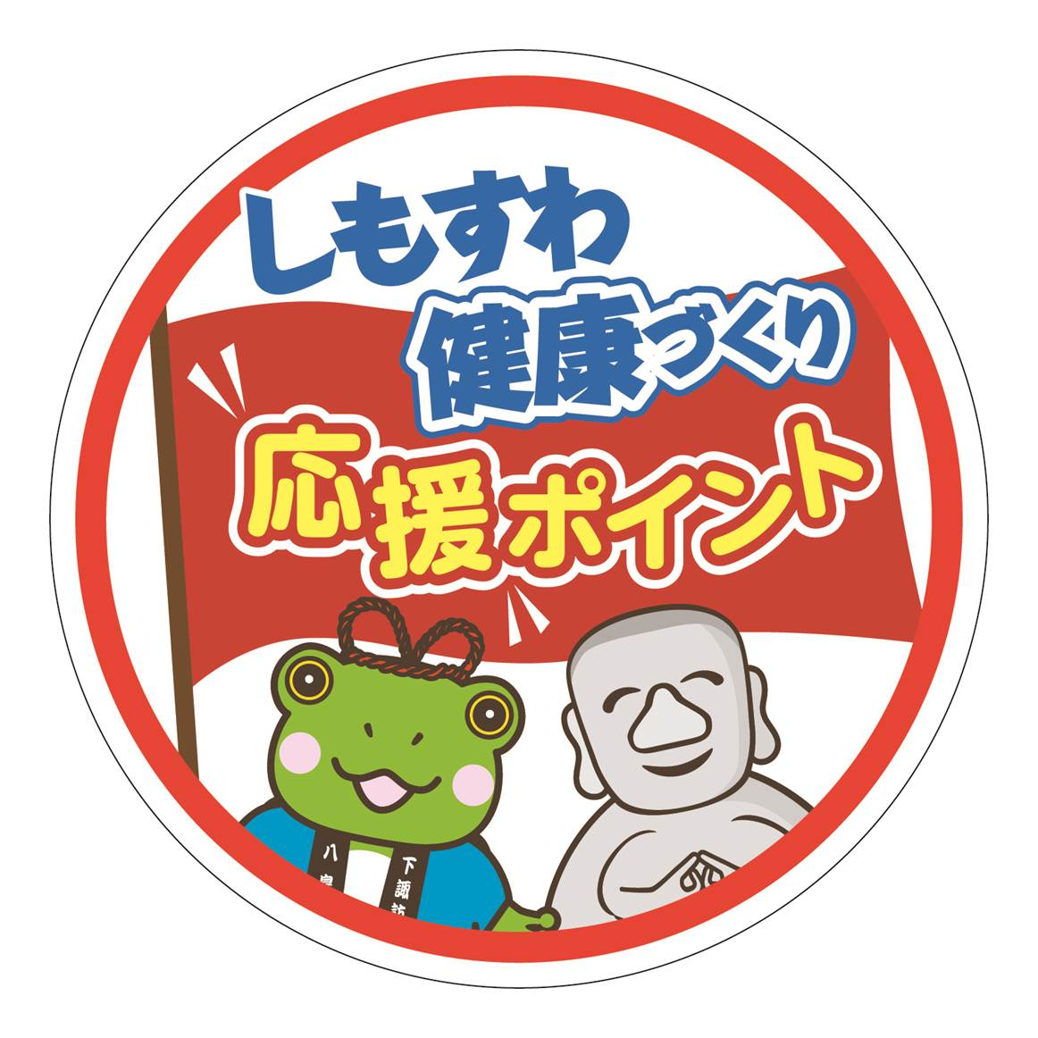
保健センター 健康づくり教室
『元気あっぷ講座』のお知らせ

保健センターでは、健康づくりのための学習をして、みんなで楽しく食べる教室
『元気あっぷ講座』を開催します！
健康づくりに欠かせない知識が深まり、献立のコツや調理の工夫も学べる機会です。
学習内容は以下のとおりです。みんなで楽しい教室にしましょう♪
講 師 紹 介
やまびこスケートの森
赤羽 恵実 先生
管理栄養士の資格を持つ、
元気あっぷのスペシャリスト☆

１回目 １０月24日（金）
【体に良いあんばい！ 高血圧予防】

◎健康講座：高血圧予防
「血圧が上がる仕組み」
「高血圧が続くとなぜいけない？」

◎試食（２品）

２回目 10月31日（金）
【減る脂―料理のコツ！
脂質異常症予防】

◎健康講座：脂質異常症予防
「脂質異常症とは？」
「脂質異常症を防ぐ食べ方のコツ」

◎試食（２品）

（ヘルシー）

＜時 間＞午後７時００分～午後８時３０分
＜場 所＞町保健センター ２階
＜持ち物＞筆記用具、エプロン、手ふき
三角巾（大判のハンカチ等でもＯＫ）

＜対象者＞町内在住の20歳以上の方
・日頃、料理をしない方もお気軽にお申込みください。
・男性の参加も大歓迎です！
＜定 員＞２０名
＜参加費＞２回で1,000円（初回にまとめて集金します）
＜申し込み方法＞
10月16日（木）までに保健センターへ
電話または来所にてお申込みください。


＊申込みが必要です！

申し込み・問い合わせ先 ： 下諏訪町保健センター 電話２７－８３８４（直通）

